Рекомендация для входа в Microsoft Teams

1. На почту каждому слушателю пришло письмо-приглашение Microsoft Teams (проверить в спаме)
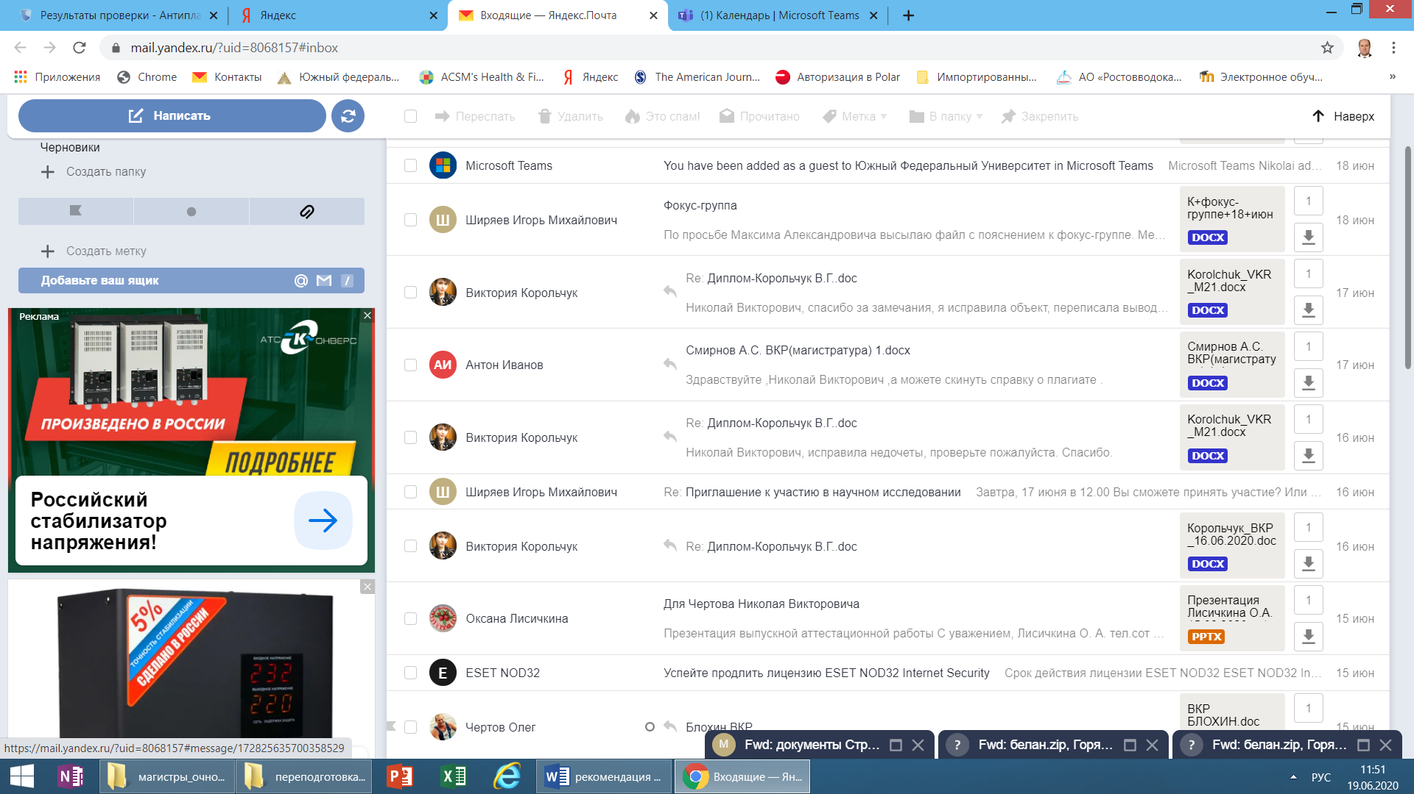
2. Открываем
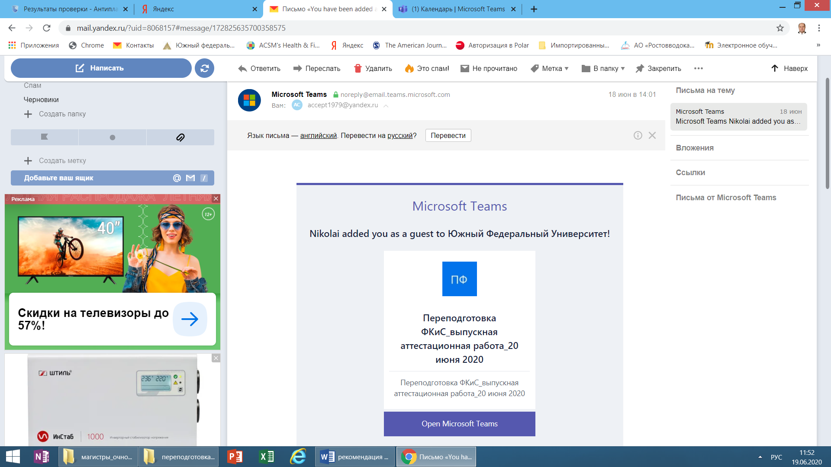

3. открываем Open Microsoft Teams
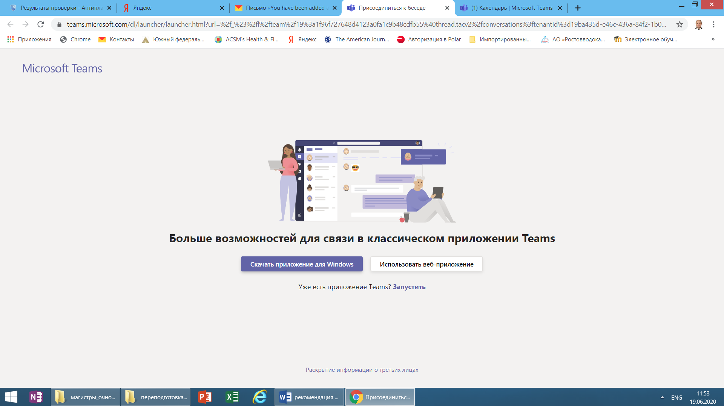

4. Скачивать не обязательно, лучше нажать «Использовать веб-приложение»
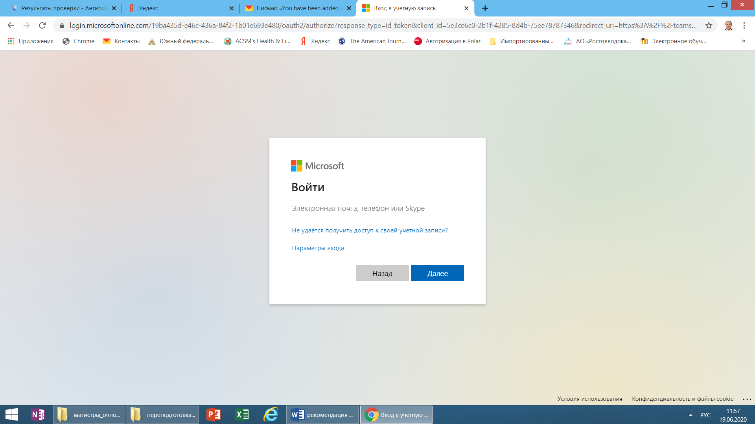

5. Вводим электронную почту (которую предоставили секретарю) и нажимаем «Далее»

Высветится просьба ввести пароль
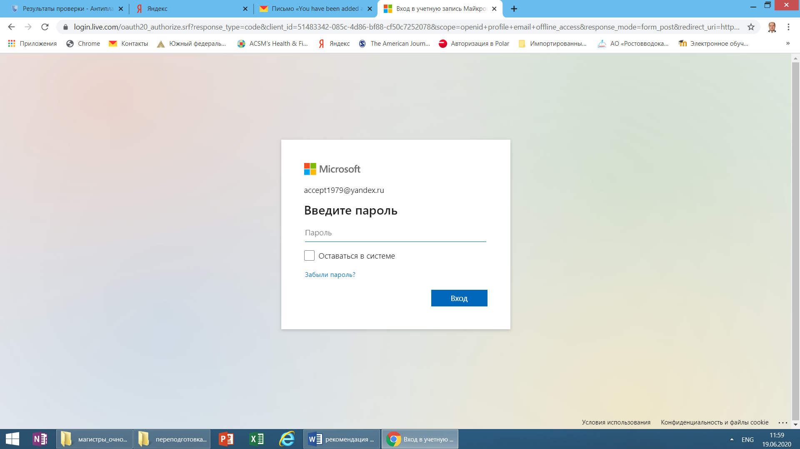

6. вводим пароль (при первом заходе) и запоминаем (записываем) его
Пароль может быть любой (придумываем или используем какой-то свой, чтобы не забыть), но соответствующий системе (может попросить буквы заглавные или знаки)
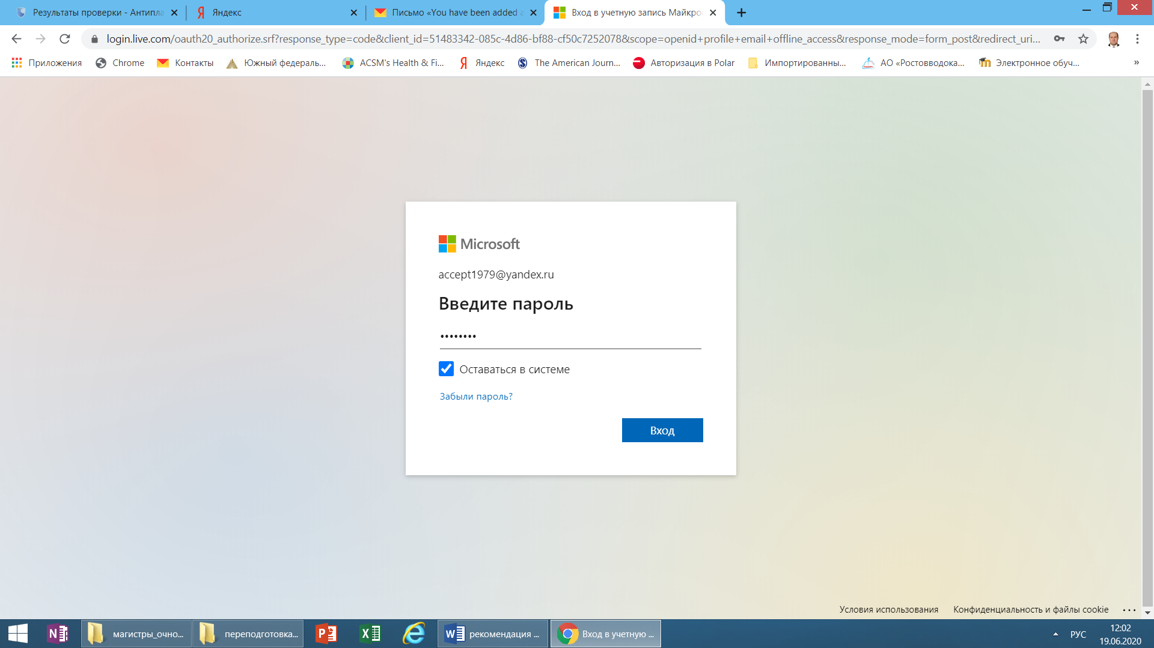
7. При входе: нажимаем присоединиться.
Подключаем микрофон/камеру (на экране инструменты)
Во время выступления рекомендуется остальным выключать микрофоны.

